Тәрбие сағат тақырыбы: «Ана – аса қымбатты жан»
Тәрбие сағат мақсаты: Балалардың аналарына, бар адамзат анасына сүйіспеншілігін ояту.
Ананың еңбегін ақтауға, ардақтауға, құрметтей білуге тәрбиелеу.
Тәрбие сағат көрнекіліктері: Ертеңгіліктің тақырыбы жазылған плакат. Суреттер, шар, гүл суреттері.
Мұғалім: - Құрметті аналар, әжелер сіздерді әйел жанымен байланысты тамаша көктем мерекесі – 8 Наурызбен шын жүректен құттықтаймын! Алғашқы көктем мерекесі Жер бетіне өмір сыйлаушы нәзік, ақылды, сымбатты, мейірімді жандарға арналғаны қандай тамаша мереке! Әлемдегі ең асыл жан ол – Ана десек, жүрегімізде сүйікті жанға деген маххабат сезімі оянады. Ана бұл аяулы да мейірімді жан. Баланың тілі шыққаннан – ақ бірінші сөзін ана деп айтады. Өмірдің есігін ашқаннан соң осы өмірдегі өзіңнің жан анаңды көресің. Осы бір «АНА» деген үш әріптің аясында адамзат баласын қуаныш сыйлар қаншалықты қасиет бар десеңші! Ару - ана, Ару - асыл жар, Ару – көңілдің гүлі, Ару - өмірдің жыры, тіпті айта берсең сөз жетпейді. Олай болса, бүгінгі аналарға, қыздарға арналған, сыныбымыздың ер балаларының дайындаған «Ана - аса қымбат жан!» кешімізге қош келіпсіздер!
Балалар бәрі: Құттықтаймыз анашым, 8 - ші Наурызбен!!!
1.Ерасыл: Ақ тілекті ағытып бір тастайық,
Аналардың мерекесін бастайық.
Көздеріңнен көрем шаттық арайын,
Өтсін солай әрбір күнің, әр айың.
2.Мирлан: Уа, ағайын, ағайын.
Көктем келді жайнаған.
Бау - бақшада бүгін той.
Қош келдіңіз, аналар!
Раушан гүлдер жайнаңдар.
Гүлдей жайнап тұрыңдар.
Құттықтаймыз сіздерді.
Мерекеңмен бүгінгі.
2.Ердаулет: Той пердесін ашайық,
Тойға шашу шашайық.
Аналарды құрметтеп,
Ән маржанын шашайық.
Ислам:Құшағыңа кіргенде
Жылынамын бір демде.
Не жетеді көзіңе
Мейірімді күннен де.
Сегізінші Наурызбен
Құттықтаймын, анашым,
Хор: «Құттықтаймын, мама, туған күніңмен!»
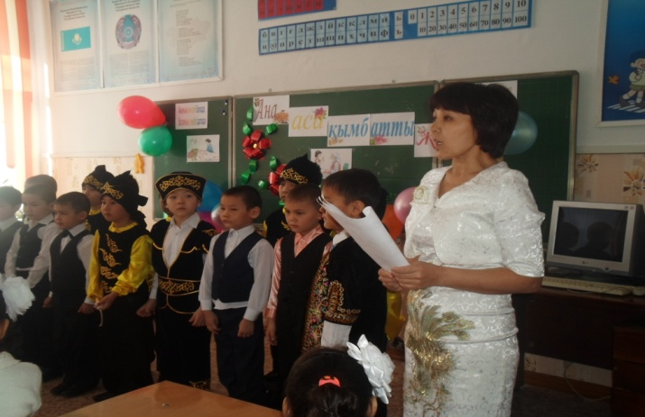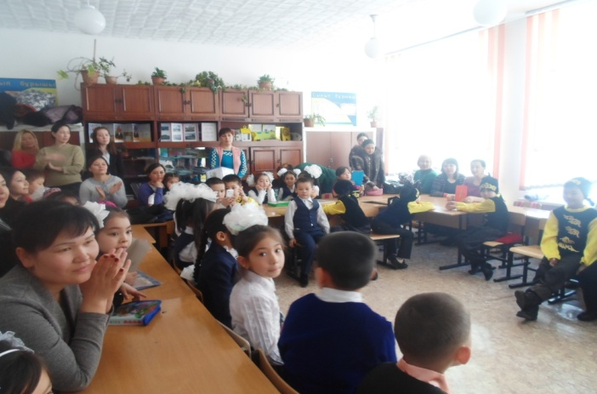
3. Аңсар: Ақ анашым, аппағым.
Өзің жайлы тақпағым.
Арналады сіздерге.
Бар баланың тақпағы.
4Мұхаммед: Алтын анам жасымнан аялаған
Мен үшін игілікті аямаған
Сабақтан шаршап үйге келгенімде
Бал сөзі - жаным деген, сая маған.
5-Әділет: Құтты болсын, ардақты ана
Асыл анам мерекең,
Құтты болсын теңдік алған.
Қуанышты берекең.
Мирлан: - Барша аналарға арнаған Нұрдаулет пен Сабыржанның орындауында «Аяулы анашым» әнін тамашалаңыздар.
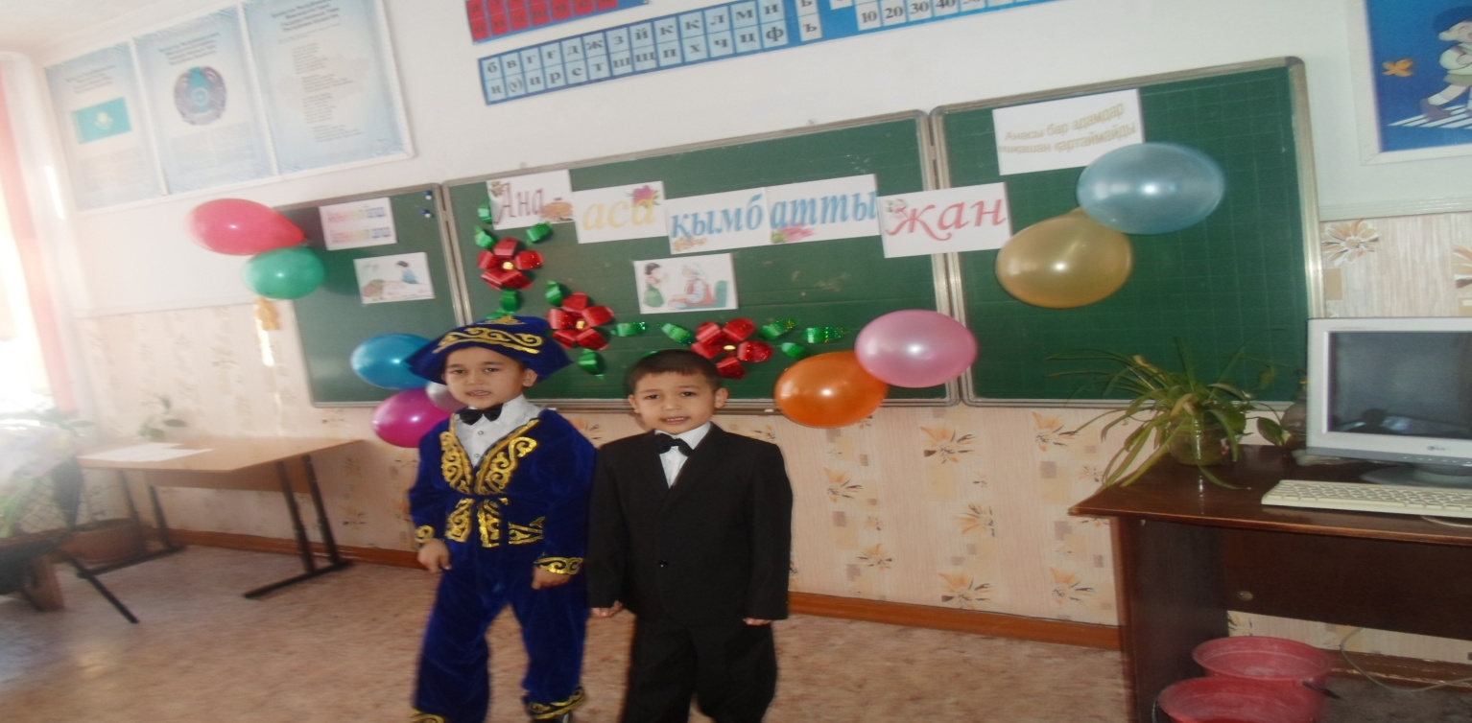
6-Ернұр: Өмірдің иесі сен, ғазиз Ана.
Келтірген дүниеге нелер дана
Анасыз батырда жоқ, ақында жоқ
Өмірдің алтын кілті сонда ғана.
7 - Әли: Бал бөбегін баптаған.
Мамам үшін мақтанам!
Аялайтын біздерді,
Көп жасасын жақсы адам.
8 - Жантілек: Ақ қабақты анашым
Күн көкірек мамашым
Ақ сүтіңмен суардың
Бөбегіңнің санасын.
Мұғалім: Біздің аналарымыз бәрін өз қамқорлығына алады, олар барлық шаруаны бітіреді, сонымен қатар олар біздің әр ойымызды айтқызбай табады, бар сырымыз оларға әрқашан да белгілі. Олай болса, аяулы аналарымызды бір сынап көрелік.
Ойын: «Аялы алақан» Аналардың көзін байлап, оқушылардың ішінен өз балаларын тапқызу.
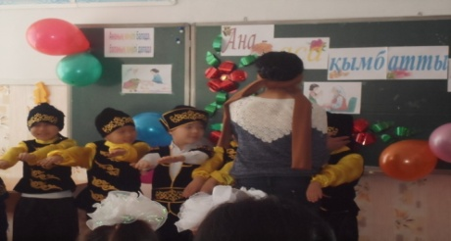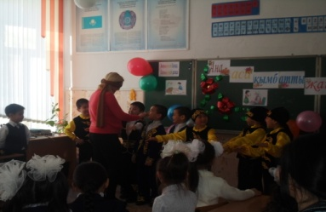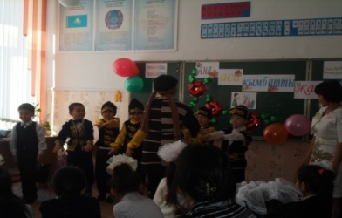
9 - Ерасыл: Менің әжем, гүл әжем
Алтын әжем, күн әжем.
Апам үшін, мен үшін
Нағыз ана тілі - әжем.
10.Мирлан: Аналар ақ тілекті, сөз көп дейін,
Жылытар жүрегіңді көз көп дейін
Аналар ақ жаулықты бұл сіздерге
Қол соғып қарсы алайық «Жорға биін»
Би: «Қара жорға»
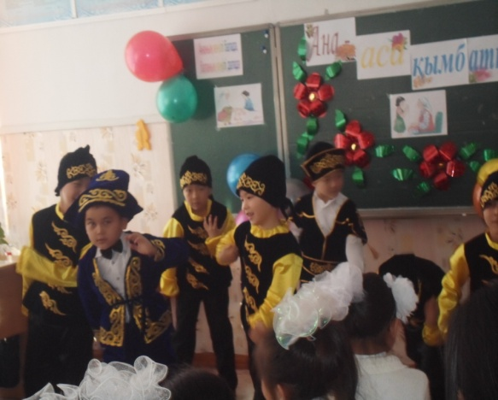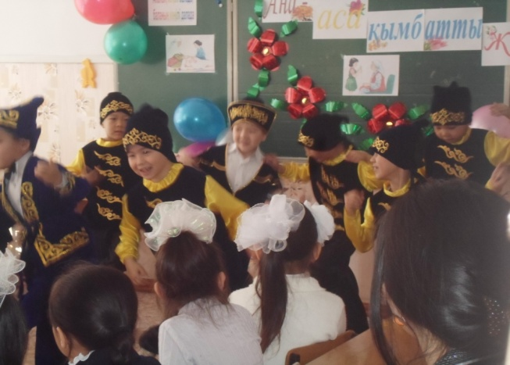
11 - Мырзахан: Ана біздің күніміз.
Аялаған анамыз.
Ана біздің күніміз.
Саялаған панамыз
Ананың біз гүліміз.
Шынар болып өсеміз
Ұланды ана қуантып
Шырағы боп жанамыз.
Ұзақ өмір сүріңіз.
12-Қанат:Анасыздар, әр үйге панасыздар,
Бала десе от болып жанасыздар.
Сәтті басса ұрпағың,- мерей тасып,
Қыз күлкісін сусын қып қанасыздар.
12-Ернұр: Анасыздар — Ақ Еділ, Жайықсыздар
Жүзе алмайды өтінде қайықсыздар.
Маздататын, жүректе от лаулататын,
Әр үйдің Күні десе,- лайықсыздар.
14 –Дамир: Өр десек те сіздерді, — лайықсыздар.
Төр десек те сіздерді, — лайықсыздар.
Ер десек те сіздерді, — лайықсыздар.
Зор десек те сіздерді, — лайықсыздар
15-Сабыржан: Анасыздар, кең байтақ даласыздар.
Жаны жайсаң жеңімпаз данасыздар.
Көлеңке жоқ көңлінде, қылауы жоқ,
Үлбіреген жауқазын баласыздар.
Мұғалім: - Осы балаларыңыздың тәтті тілдерімен айтылған өлең жырларынан кейін ата - аналар сіздерге жағдаяттар талдатайық.
-Айгүл үйіне келіп ата - аналар жиналысы болатындығын ескертеді. Анасы оған жиналыста мұғалім тек оқу озаттарын мақтап Айгүлді «нашар» дей бергендіктен бара алмайтындығын айтты. Айгүл ата - анасы жиналысқа келмесе мұғалімі ұрсатындығына көңілі түсті. Анасы онда «сабаққа бармай - ақ қой» дейді. Содан бала сабақтан 2 - 3 күн қалды.(жауабы: Айгүл күнделікті сабағына жақсы дайындалып, мұғалімдердің ескертулерінен қорытынды шығарып отыруы керек. Айгүлдің сабақ оқуына ата - анасы көмектесуі керек. Мектепте мұғалім, үйде ата - анасы көмекші болуы керек.)
-Балаңыз мектепте мұғалімді қағып кеткенін үйге барғанда күліп айтып отыр. Сіз қалай қарайсыз бұл қылығына?
-сіз балаңызға нан, сүт әкел деп ақша беріп дүкенге жұмсадыңыз.Ол ақшаны ойыншыққа жұмсап қойды.
-Балаңыз ең әдемі моншағыңызды үзіп алды.
Ерасыл: Мерекені қарсы алып,
Мәз болғанда барша жұрт,
Гүл ұсынып қыздарға,
Сыйлық бердім мен өзім - дей отырып қыздарға арналған сыйлығымызды табыс етуге рұқсат етіңіздер. (Ұлдар қыздарға сыйлықтарын табыс етеді)
14-Беглан: Сіздер — Күнсіз, аспанда жарқыраған,
Сіздер — өзен, тау суы сарқыраған,
Сіздер — ана, сіздер — жар, сіздер — қыздар,
Сіздер — жаңбыр, ақ нөсер сарқыраған.
15-Ислам:Біз сіздерсіз тіршілік ете алмаймыз.
Дегенге де сіздерсіз жете алмаймыз.
Айнала ұшып сіздерді көбелек боп,
Өртеніп қастарыңнан кете алмаймыз.
Мирлан: Бөбегіңнің сыйлығын,
Қабыл алшы анашым
Ұзақ өмір жүз жасап
Ауырмашы анашым
Мұғалім:Бәріміздің де анамыз бар, әжеміз, әпкеміз бар, қарындастарымыз бар. Жылына бір рет келетін осы аналар мейрамында аналарымызға қандай сыйлық жасасақ та жарасымды. Өйткені, бізді өмірге алып келген, бізге әлемнің жарығын сыйлаған - анамыз емес пе? Олай болса, әр оқушының өзі дайындаған аналарына сыйлықтары бар екен. Соны табыс етсін.
Ерасыл: Ән мен күйді төгілдіріп
Інжу маржан шашайық
Жиналған халық таң қалсын
Өнерден күмбез жасайық
– демекші енді ортаға « Мен анамды сыйлаймын» атты ойын ойнауға шақырайық. Ортаға аналарымызды шақырайық.
Ойын шарты:
1. Анады тамақтандырамын ( анасына иогурт жегізеді)
2. Қыздар есімін атап жарысу
3. Би сайысы ( аналармен билеп жарысады)

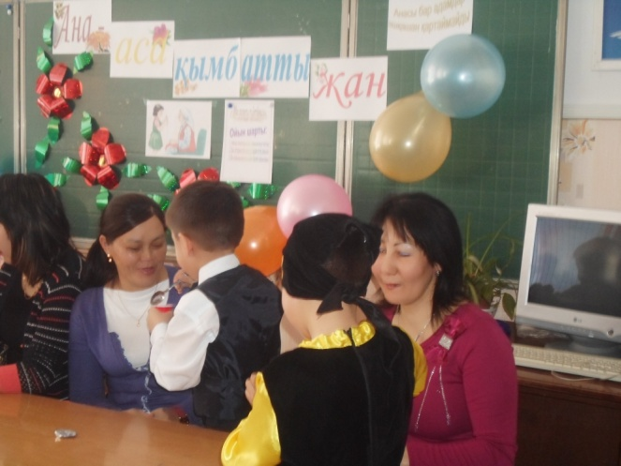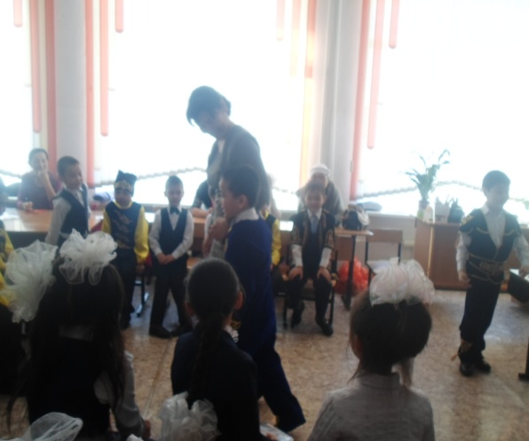
Ерасыл, Мирлан: Аналар, қалқып бақыт аралында,
Лайым мұң қонбасын жанарыңа
Осымен кешімізді аяқтайық
Гүл бітсін бәріңіздің қадамыңа – дей отырып бүгінгі
«Ана – аса қымбатты жан!» атты ашық тәрбие сағатымызды аяқтаймыз. Ардақты аналар мейрамдарыңыз құтты болсын! Сау саламатта болыңыздар!

